GEOGRAFIJA
Je naravoslovna in družboslovna veda, ki se ukvarja s proučevanjem Zemlje.
Beseda izhaja iz grških besed gea-Zemlja in graphein-pisati, opisovati.
(Druge naravoslovne vede so: fizika, medicina, botanika, kemija… Druge družboslovne vede so: zgodovina, ekonomija, sociologija, filozofija…)

Danes je geografija znanstvena veda, ki jo bolj kot opisovanje Zemlje in njenih delov zanima velika prepletenost med naravo in družbo na Zemlji.

Pri tem proučuje naš planet kot celoto, npr. medsebojno vzročno – posledično povezanost podnebja, rastlinstva, živalstva, prsti, vodovja - in človeka.

Še pogosteje pa preučuje značilnosti posameznih delov planeta, tj. pokrajin.
Pokrajina je zaključen del Zemlje, ki ga sestavljajo fizični oz. naravni in družbeni elementi oz. dejavniki.
Zelo pogosto imajo pokrajine lastno ime (npr. Slovenija, Spodnje Podravje, Skandinavija …).

Fizični oz. naravni elementi (dejavniki) so:
- podnebje
- površje s svojo izoblikovanostjo (reliefom)
- vodovje
- prst
- rastlinstvo
- živalstvo
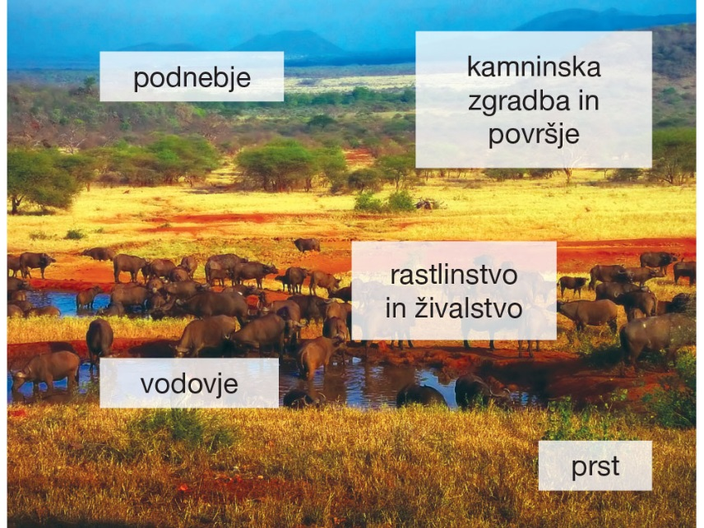

Družbeni dejavniki so:
- prebivalstvo
- naselja
- kmetijstvo
- industrija
- energetika
- promet
